一、拉瓦锡测定空气成分的实验

二百多年前，法国化学家拉瓦锡通过实验，得出了空气由氧气和氮气组成，其中氧气约占空气总体积的1/5 的

结论。实验中涉及的化学方程式有：2Hg+O
2

二、测定空气中氧气含量的实验

【实验原理】4P+5O2 2P2O5
2HgO 和 2HgO 2Hg+O ↑。
2

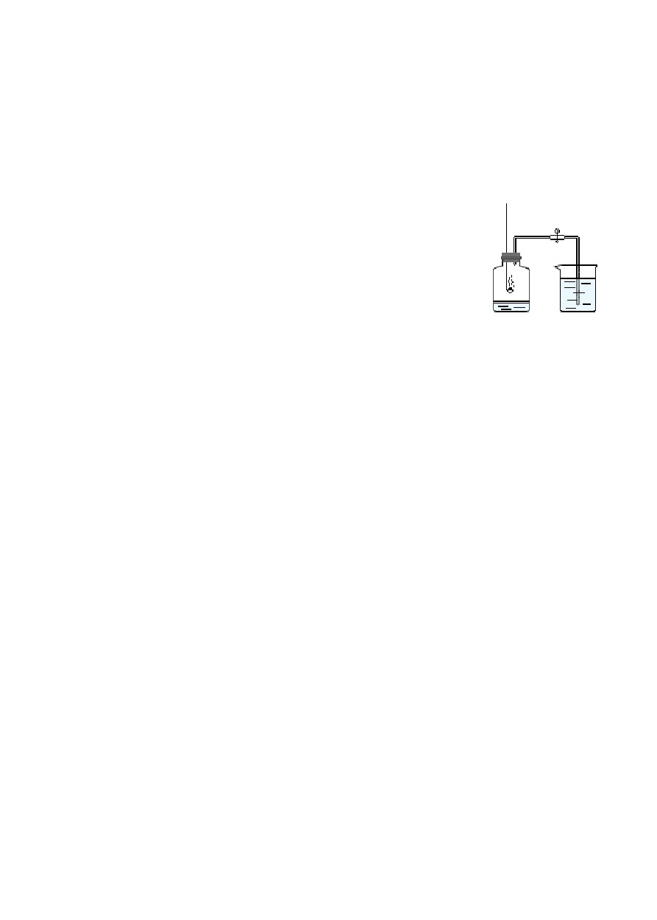
【实验装置】如右图所示。弹簧夹关闭。集气瓶内加入少量水，并做上记号。

【实验步骤】
① 连接装置，并检查装置的气密性。

② 点燃燃烧匙内的红磷，立即伸入集气瓶中，并塞紧塞子。

③ 待红磷熄灭并冷却后，打开弹簧夹。

【实验现象】① 红磷燃烧，产生大量白烟；② 放热；③ 冷却后打开弹簧夹，水沿着导管进入集气瓶中，进入集气瓶内水的体积约占集气瓶空气总体积的1/5。
【实验结论】① 红磷燃烧消耗空气中的氧气，生成五氧化二磷固体；②空气中氧气的体积约占空气总体积的1/5。

【注意事项】

- 红磷必须过量。如果红磷的量不足，集气瓶内的氧气没有被完全消耗，测量结果会偏小。

- 装置气密性要好。如果装置的气密性不好，集气瓶外的空气进入集气瓶，测量结果会偏小。

- 导管中要注满水。否则当红磷燃烧并冷却后，进入的水会有一部分残留在试管中，导致测量结果偏小。

- 冷却后再打开弹簧夹，否则测量结果偏小。

- 如果弹簧夹未夹紧，或者塞塞子的动作太慢，测量结果会偏大。

- 在集气瓶底加水的目的：吸收有毒的五氧化二磷。

- 不要用木炭或硫代替红磷！原因：木炭和硫燃烧尽管消耗气体，但是产生了新的气体，气体体积不变，容器内 压强几乎不变，水面不会有变化。

- 如果预先在集气瓶内放入氢氧化钠溶液，就可以用木炭或硫代替红磷进行实验。

- 不要用镁代替红磷！原因：镁在空气中燃烧时能与氮气和二氧化碳发生反应，这样不仅消耗氧气，还消耗了氮 气和二氧化碳，使测量结果偏大。
1

一、氧气的性质
【物理性质】密度略大于空气的密度。不易溶于水。气态的氧是无色无味的，液态氧和固态氧是淡蓝色的。
【化学性质】氧气化学性质比较活泼。氧气具有助燃性和氧化性。

二、氧气的检验方法：把一根带火星的木条伸入集气瓶中，如果带火星的木条复燃，证明是氧气。三、氧气与常见物质发生的反应

物质

磷 产生大量白烟、放热
反应现象 化学方程式（表达式）

4P+5O2 2P2O5

① 木炭在空气中燃烧时持续红热，无烟无焰；木炭在氧气中剧木炭 烈燃烧，并发出白光
② 放热、生成能使澄清石灰水变浑浊的气体

① 在空气中燃烧发出淡蓝色火焰，在氧气中燃烧发出蓝紫色火焰
硫
② 放热、生成有刺激性气味的气体

① 纯净的氢气在空气中燃烧，产生淡蓝色火焰
氢气
② 放热、生成能使无水硫酸铜变蓝的液体

C+O2 CO2

S+ O2 SO2

2H2+O2 2H2O

铁 铁在氧气中剧烈燃烧，火星四射，放热，生成黑色固体 镁 镁在空气中燃烧，发出耀眼的白光、放热、生成白色粉末铜 红色的固体逐渐变成黑色
一氧化碳 产生蓝色火焰，放热，生成能使澄清石灰水变浑浊的气体
3Fe+2O2

2Mg+O2

2Cu+O2

2CO+O2
Fe3O4 2MgO
2CuO

2CO2

产生明亮的蓝色火焰，放热，产生能使无水硫酸铜变蓝的液体，
甲烷 CH
生成能使澄清石灰水变浑浊的气体

4+2O2

CO2+2H2O

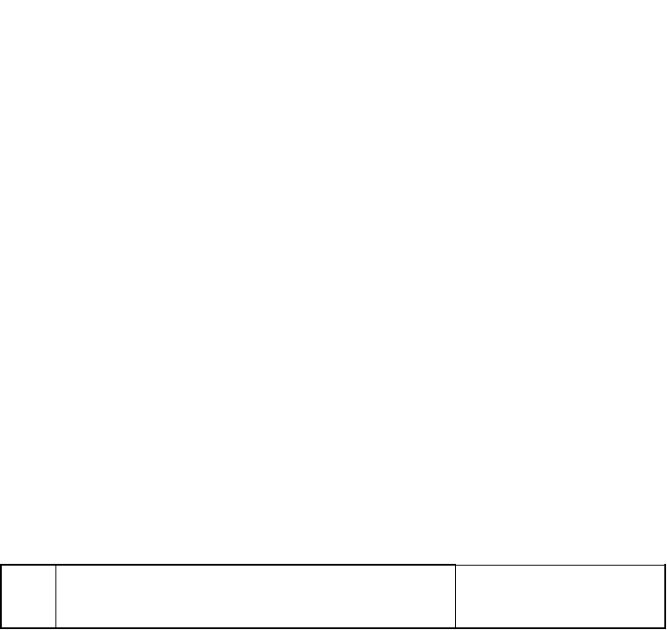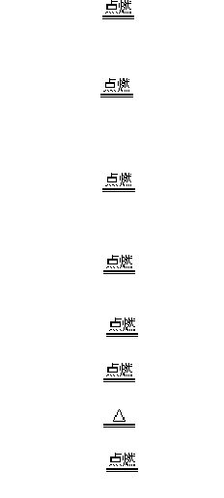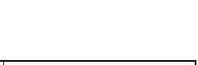
火焰发出白光，放热，产生能使无水硫酸铜变蓝的液体，生成
蜡烛 石蜡＋氧气 水＋二氧化碳
能使澄清石灰水变浑浊的气体

四、探究实验

- 木炭燃烧实验
【实验操作】用坩埚钳夹取一小块木炭，在酒精灯上加热到发红，插入到盛有集气瓶的氧气中（由瓶口向下缓
2

慢插入），观察木炭在氧气里燃烧的现象。燃烧停止后，取出坩埚钳，向集气瓶中加入少量澄清的石灰水，振荡，观察现象。
【实验现象】木炭在空气中燃烧时持续红热，无烟无焰；在氧气中燃烧更旺，发出白光。向集气瓶中加入少量 澄清的石灰水后，澄清的石灰水变浑浊。

【化学方程式】C+O CO
2 2

【注意事项】木炭应该由上向下缓慢伸进盛有氧气的集气瓶中，原因：为了保证有充足的氧气支持木炭燃烧， 防止木炭燃烧生成的二氧化碳使木炭熄灭，确保实验成功。

- 硫燃烧实验
【实验操作】在燃烧匙里放少量硫，在酒精灯上点燃，然后把盛有燃着硫的燃烧匙由上向下缓慢伸进盛有氧气 的集气瓶中，分别观察硫在空气中和在氧气中燃烧的现象。
【实验现象】硫在空气中燃烧发出淡蓝色火焰，在氧气中燃烧发出蓝紫色火焰。生成一种有刺激性气味的气体。

【化学方程式】S+ O2 SO2
【注意事项】在集气瓶中加入少量的氢氧化钠溶液，可以吸收有毒的二氧化硫，防止造成空气污染。

- 细铁丝在氧气中燃烧的实验
【实验操作】把光亮的细铁丝盘成螺旋状，下端系一根火柴，点燃火柴，待火柴快燃尽时，由上向下缓慢插入 盛有氧气的集气瓶中（集气瓶底部要先放少量水或铺一薄层细沙）。
【实验现象】细铁丝在氧气中剧烈燃烧，火星四射，生成一种黑色固体。

【化学方程式】3Fe+2O2
【注意事项】
Fe3O4

① 用砂纸把细铁丝磨成光亮的银白色，是为了除去细铁丝表面的杂质。
② 将细铁丝盘成螺旋状，是为了增大细铁丝与氧气的接触面积。
③ 把细铁丝绕在火柴上，是为了引燃细铁丝，使细铁丝的温度达到着火点。
④ 待火柴快燃尽时才缓慢插入盛有氧气的集气瓶中，是为了防止火柴燃烧时消耗氧气，保证有充足的氧气与细铁丝反应。
⑤ 由上向下缓慢伸进盛有氧气的集气瓶中是为了防止细铁丝燃烧时放热使氧气从集气瓶口逸出，保证有充足的氧气与细铁丝反应。
⑥ 集气瓶里要预先装少量水或在瓶底铺上一薄层细沙，是为了防止灼热的生成物溅落使集气瓶瓶底炸裂。一、实验室制取氧气
- 加热高锰酸钾制取氧气

- 发生装置：由于反应物是固体，反应需要加热，所以选择加热固体制备气体的装置。
- 反应原理：2KMnO
4
K MnO +MnO +O ↑
2
4
2 2

- 收集装置：由于氧气不易溶于水，且不与水发生化学反应，所以可以选择排水法收集气体的装置。

由于氧气的密度比空气大，且不与空气中的成分发生化学反应，所以可以选择向上排空气法收集气体的装置。

- 步骤：

① 查：检查装置的气密性。

② 装：将高锰酸钾装入干燥的试管，并在试管口放一团棉花，并用带导管的橡皮塞塞紧试管。

③ 定：将试管固定在铁架台上。

④ 点：点燃酒精灯，试管均匀受热后，就使酒精灯固定在试管底部加热。

⑤ 收：根据所选的收集装置来确定气体的收集方法。

⑥ 移：把导管移出水槽。

⑦ 熄：熄灭酒精灯。

- 验满：（用排水法收集）如果集气瓶口有气泡出现，说明气体收集满了。
（用向上排空气法收集）将带火星的木条放在集气瓶口，如果带火星的木条复燃，说明氧气收集满了。

- 检验：将带火星的木条伸入到集气瓶内，如果带火星的木条复燃，说明是氧气。

- 注意事项：

  - 停止反应时，应先把导管从水槽中移出，再熄灭酒精灯，防止水槽中的水被倒吸入热的试管中，使试管炸裂。

  - 加热高锰酸钾时，试管口要放一团棉花，防止高锰酸钾被吹入导管，使导管堵塞。

  - 棉花不要离高锰酸钾太近，否则会导致发生装置爆炸。

- 分解过氧化氢溶液制取氧气

- 发生装置：由于反应物是固体和液体，反应不需要加热，所以选择固液混合在常温下制取气体的装置。

反应原理：2H O
2 2
2H O+O ↑（催化剂可换成硫酸铜溶液）
2
2

- 收集装置：由于氧气不易溶于水，且不与水发生化学反应，所以可以选择排水法收集气体的装置。
由于氧气的密度比空气大，且不与空气中的成分发生化学反应，所以可以选择向上排空气法收集气体的装置。

- 验满：（用排水法收集）如果集气瓶口有气泡出现，说明气体收集满了。
（用向上排空气法收集）将带火星的木条放在集气瓶口，如果带火星的木条复燃，说明氧气收集满了。

- 检验：将带火星的木条伸入到集气瓶内，如果带火星的木条复燃，说明是氧气。

- 不能用加热过氧化氢溶液的方法制取氧气！因为加热过氧化氢溶液时，过氧化氢分解产生的氧气和水蒸气一起 逸出，水蒸气的干扰会使带火星的木条不能复燃。

- 加热氯酸钾制取氧气

- 反应原理：2KClO
3
2KCl+3O2↑

- 发生装置和收集装置：和加热高锰酸钾制取氧气的装置相同。

- 验满：（用排水法收集）如果集气瓶口有气泡出现，说明气体收集满了。
（用向上排空气法收集）将带火星的木条放在集气瓶口，如果带火星的木条复燃，说明氧气收集满了。

- 检验：将带火星的木条伸入到集气瓶内，如果带火星的木条复燃，说明是氧气。二、氧气的工业制法 分离液态空气法
实验室制取氧气属于化学变化，工业制取氧气属于物理变化，这是二者的根本区别。空气中约含 21%的氧气，是制取氧气的廉价易得的原料。
制法（分离液态空气法）：在低温、加压的条件下，气态空气变为液态。由于液态氮的沸点比液态氧的沸点低，在-196℃的情况下，液态氮蒸发，剩下的就是液态氧。通常我们把氧气贮存在蓝色的钢瓶里。

一、水的电解实验（实验装置如右图）

【实验现象】

① 通电后，电极上有气泡产生。通电一段时间后，两个试管内汇集了一些气体，与正极相连的试管内的气体体积小，与负极相连的试管内的气体体积大，体积比约为1：2，质量比 约为 8：1。
② 与正极相连的试管内的气体可以使带火星的木条复燃；与负极相连的试管内的气体移近火焰时，气体能够燃烧，火焰呈淡蓝色。

【实验结论】

① 水在通电的条件下，发生了分解反应，生成氢气和氧气：2H
2O 2H
2↑+O2 ；

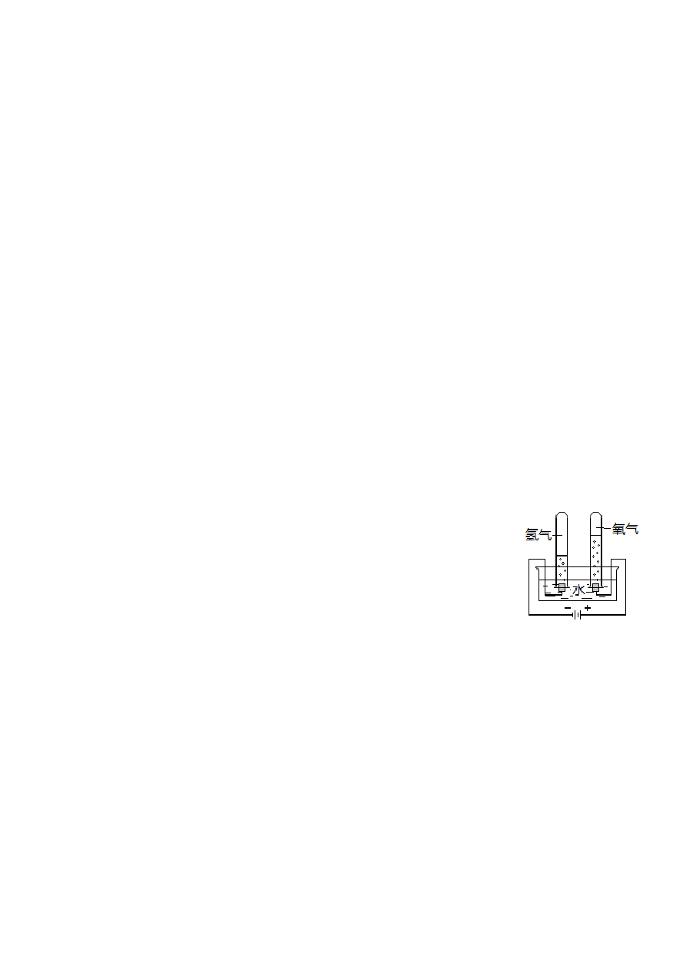
② 水是由氢、氧两种元素组成的（在反应前后，参与反应的元素种类没有变化）；
↑

③ 化学反应中，分子可分，原子不可分。

【注意事项】

① 通电时，必须使用直流电。

② 预先在水中加入少量氢氧化钠溶液或稀硫酸可以增强水的导电性。

③ 负极产生的是氢气，正极产生的是氧气。
5

一、水的净化方法

- 过滤：把不溶于液体的固体物质与液体分离。具体操作见“二、过滤”。

- 吸附沉降：常用明矾、活性炭对水中的杂质吸附而沉降。

  - 明矾是一种常用的净水剂，它溶于水后生成的胶状物可以对悬浮杂质吸附沉降，以达到净水的目的。

  - 活性炭具有疏松多孔的结构，可以吸附水中的悬浮物，也可以吸附溶于水的色素和异味。但需要注意的是， 活性炭不能吸附钙、镁化合物，活性炭不能降低水的硬度。
  - 活性炭净水器的入水口在净水器的下面，可以使净水效果更好。

- 蒸馏：除去水中可溶性杂质的方法，净化程度相对较高，得到的蒸馏水可以看成是纯净物。

- 杀菌：在水中加入适量的药物进行杀菌、消毒。如漂白粉、氯气（Cl ）、二氧化氯（ClO ）等。
2 2

净化方法  静置沉淀 | 除去不溶于水的杂质  √ | 除去可溶于水的杂质  × | 降低水的硬度  × | 净化程度  低
过滤 | √ | × | × | ↓
吸附 | √ | √ | × | ↓
蒸馏 | √ | √ | √ | 高

- 自来水厂净水时，需要经过沉淀、过滤、吸附、投药消毒的步骤，但是没有蒸馏和煮沸的步骤。在净化水的方 法中，只有投药消毒属于化学变化，其余都属于物理变化。

二、过滤（见下图）

【实验器材】带铁圈的铁架台、漏斗、玻璃棒、烧杯
【注意事项】

- 操作时注意“一贴、二低、三靠”。
“一贴”：滤纸紧贴漏斗内壁，用少量水润湿滤纸并使滤纸与漏斗壁之间没有气泡（保证过滤效率）。
“二低”：滤纸低于漏斗边缘、滤液低于滤纸边缘（否则被过滤的液体会直接从滤纸与漏斗之间的间隙流到漏斗下的接受器中，使滤液浑浊）。
“三靠”：烧杯紧靠玻璃棒（玻璃棒的作用：引流，使液体沿玻璃棒流进过滤器）、玻璃棒紧靠三层滤纸、漏斗下端管口紧靠烧杯内壁（使滤液沿烧杯壁流下，防止滴下的液滴四处迸溅）。
过滤时先过滤上层清液，后过滤下层浊液。若先过滤下层浊液，滤纸上将会残留着大量不
6

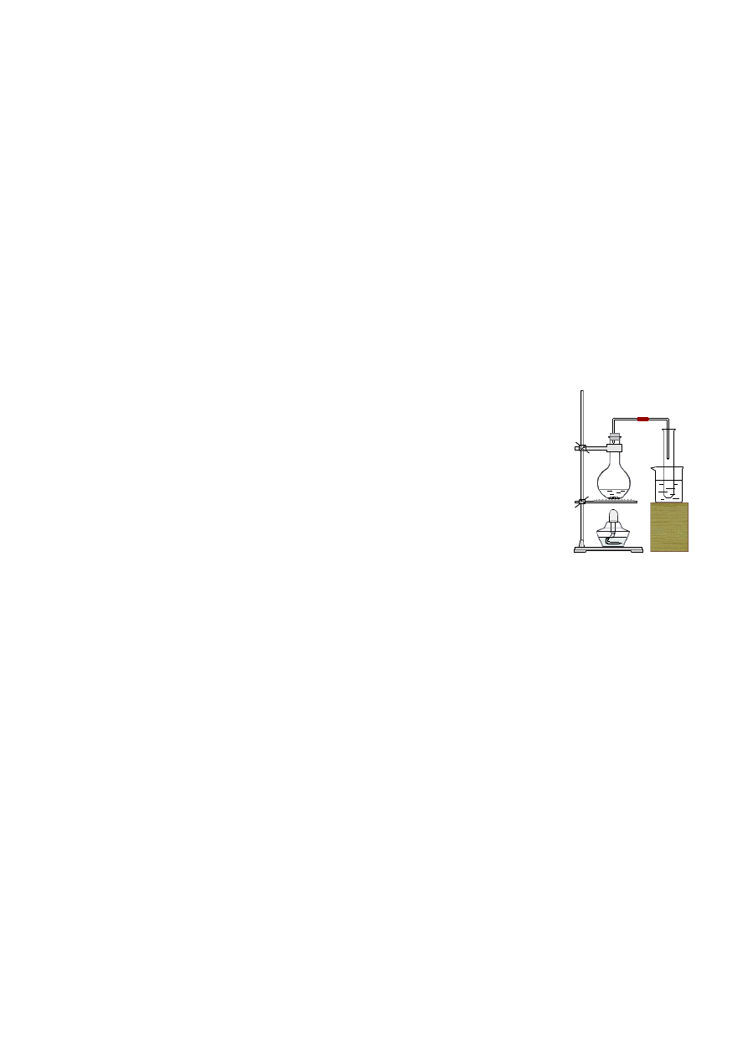溶性杂质，再过滤上层清液时，不溶物会阻碍清液的通过，影响过滤速度。

- 如果两次过滤之后滤液仍然浑浊，原因可能是滤纸破损或过滤时液面高于滤纸边缘。

三、硬水的软化

- 硬水：含有较多可溶性钙、镁化合物的水叫做硬水。 软水：不含或含较少可溶性钙、镁化合物的水叫软水。
- 硬水和软水的区分方法：分别取少量的软水和硬水于试管中，滴加等量的肥皂水，振荡。有较多泡沫产生的水 是软水；泡沫很少，产生浮渣的水是硬水。

- 硬水在加热或长久放置时会有水垢生成，化学方程式为：Ca(HCO3)2=CaCO3↓+H2O+CO2↑
- 硬水的危害：① 用硬水洗涤衣物，既浪费肥皂又洗不干净衣物，时间长了还会使衣物变硬。
② 锅炉用水硬度高了十分危险，因为锅炉内结垢之后不仅浪费燃料，而且会使锅炉内管道局部过热，易引起管道变形或损坏，严重时还可能引起爆炸。
③ 长时间饮用硬水有害健康。

- 硬水的软化方法：煮沸和蒸馏。制取蒸馏水的装置如右图所示。注意：
① 在烧瓶底部要加几粒沸石（或碎瓷片）以防加热时出现暴沸。
② 加热前按照图 3 连接好装置，使各连接部分严密不透气。
③ 加热烧瓶时不要使液体沸腾得太剧烈，以防液体通过导管直接流到试管里。
④ 弃去开始馏出的部分液体，收集到10mL 左右蒸馏水时，停止加热。

第五节 氢气
- 物理性质：无色无味的气体，难溶于水。密度比空气小，是相同条件下密度最小的气体。

- 化学性质：

  - 可燃性：2H2+O2 2H2O
氢气燃烧时发出淡蓝色火焰，放出热量，并有水珠产生。

  - 还原性：H2+CuO Cu+H2O
黑色的氧化铜在氢气中加热逐渐变成红色，并有水珠产生。

- 实验室制取氢气

- 反应原理：Zn+H SO =ZnSO +H ↑
2 4 4 2

- 反应物的选择：选用锌粒和稀硫酸。
7

  - 不使用稀盐酸，因为：盐酸易挥发，使制得的氢气中含有氯化氢气体。

  - 不用镁是因为反应速度太快，不用铁是因为反应速度太慢。

- 发生装置和收集装置：发生装置同分解过氧化氢制取氧气的发生装置；收集装置可选择排水法收集气体的 装置或向下排空气法收集气体的装置。
- 用排空气法收集氢气时，不能验满！用排水法收集氢气时，如果集气瓶口出现气泡，说明氢气收集满。

- 在点燃氢气前，一定要检验氢气的纯度。

- 可燃性气体的验纯方法：用排水法收集一试管可燃气体，用拇指堵住试管口移近火焰点燃。如果气体较纯， 气体将会安静地燃烧，并发出“噗”声；如果气体不纯，会发出尖锐爆鸣声。
- 如果验纯时发现气体不纯，需要再收集再检验时，必须对试管进行处理（用拇指在试管口堵住一会或更换试管），以免发生爆炸。
- 检验：点燃。纯净的氢气能够安静地燃烧，发出淡蓝色火焰；而不纯的氢气在燃烧时会发出尖锐的爆鸣声。

- 氢气能源的优点：
① 以水为原料，来源广泛；② 热值高，放热多；③ 生成物是水，毫无污染；④ 可以再生。

- 目前氢能源存在的问题：制取成本高、贮存和运输困难。

- 氢气被认为是最清洁的燃料。

- 任何可燃气体或可燃的粉尘如果跟空气充分混合，遇火时都有可能发生爆炸。

第六单元 碳和碳的氧化物

第一节 金刚石、石墨和 C60
一、“碳”和“炭”的区别：“碳”指碳元素，不是具体指某种物质；而“炭”指具体的、由碳元素组成的单质。

二、金刚石、石墨、C
是由碳元素组成的三种不同的单质。
60

所以，在一定条件下，将石墨转化为金刚石的变化是化学变化。

三、金刚石、石墨的物理性质和用途

化学式
颜色
形状
硬度 导电性 导热性 润滑性 熔点
用途
金刚石
无色透明
正八面体 最硬
无
无
无
划玻璃、切割金属、钻
探机钻头、制装饰品等
C 高
石墨
深灰色、有金属
光泽、不透明
细鳞片状
最软
之一
优良
良好
良好
电极、铅笔芯、润滑剂等

8

- 金刚石是天然存在的最硬的物质。

- 无定形碳：由石墨的微小晶体和少量杂质构成，没有固定形状。常见的无定形碳：木炭、活性炭、焦炭、炭黑。

颜色、状态 制法 用途

木炭 灰黑色的多孔性固体
木材隔绝空气加强热
燃料、黑火药、制活性炭、冶炼金属

活性炭 灰黑色多孔颗粒状固体 木炭在高温下用水蒸气处理焦炭 浅灰色多孔性固体 烟煤隔绝空气加强热
炭黑 极细的黑色粉末 含碳物质不完全燃烧
净化多种气体和液体、作防毒面具冶炼金属
墨、油墨、油漆、鞋油、燃料等，作橡胶制品的填料

- 木炭、活性炭具有吸附性（物理性质）。活性炭的吸附性更强。
四、C 分子是一种由 60 个碳原子构成的分子，它形似足球，这种足球结构的碳分子很稳定。五、金刚石、石墨、 性质不同的原因：碳原子的排列方式不同。
C
60
60

六、碳的化学性质

- 单质碳的物理性质各异，而各种单质碳的化学性质却完全相同

- 在常温下，碳的化学性质不活泼。

- 碳具有可燃性：C+O
2 2 2
CO （充分燃烧） 2C+O
2CO（不充分燃烧）

碳在氧气中燃烧的现象：燃烧剧烈，发出白光；放热；生成能使澄清石灰水变浑浊的气体。

- 碳具有还原性：

C+2CuO
2Cu+CO ↑

2Fe O
2
+3C
4Fe+3CO ↑

2 3 2

单质碳的还原性可用于冶金工业。

七、木炭还原氧化铜的实验（见右图）
【实验操作】① 把刚烘干的木炭粉末和氧化铜粉末混合均匀，小心地铺放进试管；
② 将试管固定在铁架台上。试管口装有通入澄清石灰水的导管；
③ 集中加热；
④ 过几分钟后，先撤出导气管，待试管冷却后再把试管里的粉末倒在纸上。观察现象并分析。
【实验现象】澄清的石灰水变浑浊；黑色固体逐渐变成红色。

9

【化学方程式】C+2CuO 2Cu+CO ↑
2

- 反应开始的标志：澄清的石灰水变浑浊。

- 在酒精灯上加网罩的目的：使火焰集中并提高温度。

- 配制混合物时木炭粉应稍过量的目的：防止已经还原的铜被氧气重新氧化。

- 实验完毕后先熄灭酒精灯的后果：石灰水倒吸入热的试管中使试管炸裂。八、还原反应：含氧化合物里的氧被夺去的反应，叫做还原反应。
木炭是使氧化铜还原为铜的物质，具有还原性。木炭在反应C+2CuO 2Cu+CO ↑中作还原剂。
2

一、实验室制取二氧化碳

第二节 二氧化碳制取的研究

- 原料：大理石或石灰石、稀盐酸。

  - 不用稀硫酸代替稀盐酸的原因：稀硫酸与大理石反应生成微溶于水的硫酸钙，阻碍反应的继续进行。

  - 不用浓盐酸代替稀盐酸的原因：浓盐酸易挥发，使生成的二氧化碳中混有氯化氢气体而不纯。

  - 不用纯碳酸钙或碳酸钠等代替大理石、石灰石的原因：它们与稀盐酸反应速率太快，不容易控制和收 集，且成本较高。

- 反应原理：CaCO +2HCl=CaCl +H O+CO ↑
3 2 2 2

- 发生装置：同分解过氧化氢溶液制取氧气的发生装置（原因：固体和液体混合，在常温下反应生成气体）

- 收集装置：向上排空气法收集气体的装置（原因：二氧化碳能溶于水，且密度比空气密度大）

- 检查装置的气密性：用长颈漏斗插入液面内的气体发生装置，紧闭导气管出口，从漏斗中加水。如果液面 稳定后水面下降，则表明漏气；若水面不下降，则表明不漏气。
- 验满：把燃着的木条放在集气瓶口（不要伸入瓶内），如果火焰熄灭，证明二氧化碳已经收集满了。

- 检验：把气体通入澄清的石灰水中，如果澄清的石灰水变浑浊，就证明收集的气体是二氧化碳。

- 净化：如果制取的二氧化碳中混有少量氯化氢气体和水蒸气时，可先将气体通过盛有碳酸氢钠溶液的洗气瓶（除去氯化氢），再通过盛有浓硫酸的洗气瓶（除去水蒸气并进行干燥）。
- 注意事项见第二单元。

二、二氧化碳和氧化钙的工业制法：CaCO
3
CaO+CO ↑
10
2

第三节 一氧化碳和二氧化碳

一、二氧化碳的物理性质及对应的探究实验：

- 无色无味，常温常压下为气体。

- 一般情况下，二氧化碳的密度比空气的密度大。

【实验操作】如右图（1），将 CO
2
气体慢慢倒入杯中。

【实验现象】蜡烛自下而上依次熄灭。
【实验分析】二氧化碳气体沿烧杯内壁流下，先聚集在底部， 然后逐渐上升，把杯内的空气自下而上排出。
【实验结论】① 一般情况下，二氧化碳既不能燃烧，也不能支持燃烧；
② 一般情况下，二氧化碳的密度比空气的密度大。

- 二氧化碳能溶于水。
【实验操作】如右上图（2）向一个收集满二氧化碳气体的质地较软的塑料瓶中加入约 1/3 体积的水，立即旋紧瓶盖，振荡。
【实验现象】瓶体变瘪。
【实验分析】二氧化碳溶于水时，使瓶内的气体体积减小，因而压强减小，外界大气压把瓶子压瘪了。
【实验结论】二氧化碳能溶于水。二、二氧化碳的化学性质
- 一般情况下，二氧化碳既不能燃烧，也不能支持燃烧。

- 二氧化碳不能供给呼吸。（注意：二氧化碳没有毒性）

- 二氧化碳能与水反应生成碳酸。
【实验操作】取四朵用石蕊溶液染成紫色的干燥的纸花。第一朵纸花喷上稀醋酸，第二朵纸花喷上水，第 三朵纸花直接放入盛满二氧化碳的集气瓶中，第四朵纸花喷上水之后，再放入盛满二氧化碳的集气瓶中， 观察四朵纸花的颜色变化。然后将第四朵纸花取出，小心烘烤，观察现象。
【实验现象】① 第一朵小花变红；② 第二朵小花不变色； ③ 第三朵小花不变色； ④ 第四朵小花变红；
⑤ 第四朵小花被烘烤后由红色变成紫色。
【实验分析】① 醋酸能使紫色小花变红，说明酸（溶液）可以使紫色石蕊变红；② 水不能使紫色石蕊变红；③ 二氧化碳不能使紫色石蕊变红；④ 二氧化碳与水反应生成碳酸，碳酸能使紫色石蕊变红；⑤ 说明碳酸被分解了。

【化学方程式】CO +H
O=H CO
和 H CO =H
O+CO ↑

【注意事项】
2 2 2 3
2 3 2 2

① 第二朵、第三朵纸花可以说明：水不能使紫色石蕊变红，二氧化碳不能使紫色石蕊变红，二氧化碳与水反应生成碳酸，碳酸能使紫色石蕊变红。

② 纸花必须是干燥的。如果纸花不是干燥的，那么在把第三朵纸花放入水中时，CO
2
会与纸花里的水分反

11

应生成碳酸使纸花变红，这样就起不到对照的作用。
③ 二氧化碳不能使紫色石蕊变红，但二氧化碳能使紫色石蕊溶液变红。

- 二氧化碳能使澄清的石灰水变浑浊：CO +Ca(OH) =CaCO ↓+H O
2 2 3 2

- 二氧化碳能与灼热的碳反应生成一氧化碳：CO +C 2CO

2
该反应是吸热反应。该反应既是化合反应，又是氧化还原反应（CO
2

是氧化剂，C 是还原剂）。

该反应是二氧化碳变为一氧化碳的一种方法。三、二氧化碳的用途
- 灭火（既利用了二氧化碳的物理性质，又利用了二氧化碳的化学性质）
原因：① 二氧化碳的密度比空气大；② 一般情况下，二氧化碳既不能燃烧，也不能支持燃烧。
灭火器原理：Na CO +2HCl=2NaCl+H O+CO ↑
2 3 2 2

- 干冰（固体二氧化碳）：干冰升华吸收大量的热，因此干冰可用于人工降雨、制冷剂。
- 光合作用：作气体肥料，可以提高农作物的产量。四、二氧化碳对环境的影响：造成温室效应
【能导致温室效应的气体】二氧化碳、臭氧（O ）、甲烷（CH ）、氟氯代烷等。
3 4

五、一氧化碳的物理性质：无色、无味的气体，难溶于水，密度比空气略小。一氧化碳只能用排水法收集，不能用向下排空气法收集。

六、一氧化碳的化学性质

- 一氧化碳具有可燃性：2CO+O
2
2CO2

【燃烧的现象】① 发出蓝色火焰； ② 放热； ③ 生成能使澄清石灰水变浑浊的气体。

煤炉从上至下，常发生的三个反应：2CO+O
2CO
、CO
+C 2CO、C+O CO

2 2 2 2 2

- 一氧化碳具有毒性。
原因：一氧化碳极易与血液中的血红蛋白结合，造成生物体内缺氧，严重时会危及生命。正常的血液呈深红色，当通入一氧化碳后，血液由深红色变成浅红色。
- 一氧化碳具有还原性。七、一氧化碳的用途：

- 可燃性：作气体燃料（2CO+O 2CO ）。
2 2

- 还原性：冶炼金属（3CO+Fe O
2Fe+3CO 、CO+CuO
Cu+CO ）。

2 3 2 2
12

八、一氧化碳的还原性

- 一氧化碳还原氧化铜的实验：
【实验装置】见下图（这是整套装置，但只需掌握虚线框中内容，并且下文的操作、现象、结论仅针对虚 线框内的实验装置）。

1-稀盐酸 2-大理石 3-碳酸氢钠溶液 4-浓硫酸 5-木炭 6-氧化铜 7-氢氧化钙溶液
【实验操作】
① 先通入一氧化碳，在加热前必须先检验一氧化碳的纯度；
② 点燃酒精灯给玻璃管内的物质加热；
③ 实验完毕，先熄灭酒精灯；
④ 再通入一会儿一氧化碳直到试管冷却。
【实验现象】黑色粉末变成红色，生成的气体使澄清的石灰水变浑浊。
【实验结论】一氧化碳能使氧化铜还原成铜，同时生成二氧化碳。

【化学方程式】CO+CuO
【注意事项】
Cu+CO2

① 检验一氧化碳纯度的目的：防止加热空气和一氧化碳的混合气体引起爆炸。
② 一氧化碳“早来晚走”，酒精灯“迟到早退”。
③ 一氧化碳“早来”，酒精灯“迟到”的目的：排净装置内的空气，防止加热空气和一氧化碳的混合气体引起爆炸。
④ 一氧化碳“晚走”，酒精灯“早退”的目的：防止灼热的铜重新被空气中的氧气氧化

（2Cu+O 2CuO）。
2
⑤ 因为一氧化碳有剧毒，随意排放会造成空气污染，所以必须进行尾气处理。
⑥ 7 溶液的目的：① 证明反应生成二氧化碳； ② 除去装置内的二氧化碳。

- 一氧化碳还原氧化铁
【实验装置和实验操作】与上面的实验类似（⑥ 下的酒精灯要换成酒精喷灯）
【实现现象】红色粉末逐渐变黑，生成的气体使澄清的石灰水变浑浊。

【化学方程式】3CO+Fe O
2
3
2Fe+3CO2

【注意事项】铁块是银白色的，但铁粉是黑色的。

- 水煤气（一氧化碳和氢气的混合气体）：C+H
O
2
CO+H2

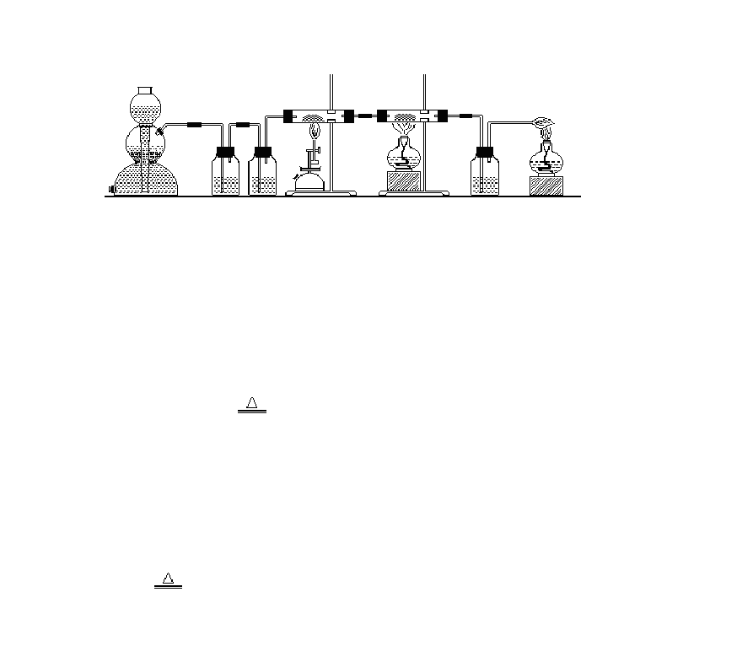
13

九、一氧化碳和二氧化碳的性质比较
- 在我们学过的还原剂还原金属氧化物的反应中，只有两个反应的条件是“加热”，其他的都是“高温”：
H2+CuO
Cu+H2O 和 CO+CuO
Cu+CO2

一氧化碳
二氧化碳
物理性质
无色无味的气体，密度比空气略小，难溶于水
无色无味的气体，密度比空气大，能溶于水
① 二氧化碳能和水反应生成碳酸
② 二氧化碳可以和四大强碱反应生成盐和水
化学性质
可燃性、还原性、毒性
③ 二氧化碳能和碳单质反应
④ 二氧化碳能参与光合作用
检验方法
通过灼热的氧化铜粉末，粉末由黑色逐渐变成红
通入澄清石灰水中，澄清石灰水变浑浊
色，产生的气体能使澄清石灰水变浑浊
主要用途
做燃料、冶炼金属
灭火、制汽水、人工降雨

十、三大还原剂：H 、C、CO——共同性质：可燃性、还原性。
2

十一、 三大可燃性气体及燃烧时的火焰颜色：H （淡蓝色）、CO（蓝色）、CH （明亮的蓝） 十二、 当碳与氧化剂不充分反应时，会生成一氧化碳。
2 4

第七单元 燃料及其应用

一、燃烧
第一节 燃烧和灭火

- 定义：通常的燃烧是指可燃物跟氧气发生的一种发光、放热的剧烈的氧化反应。

- 探究燃烧的条件（本实验要在通风橱或抽风设备下进行）：
【实验操作】a. 如右图（1），在 500mL 的烧杯中注入 400mL 热水，并放入用硬纸圈圈住的一小块白磷。在烧杯上盖一片薄铜片，铜片上一端放一小堆干燥的红磷，另一端放一小块已用滤纸吸去表面上水的白磷， 观察现象。
b. 如右图（2），用导管对准上述烧杯中的白磷，通入少量氧气（或空气），观察现象。
【实验现象】a. 铜片上的白磷燃烧，铜片上的红磷和水中的白磷没有燃烧。b. 白磷在水下燃烧。
【实验分析】如右图（1）。

以上内容仅为本文档的试下载部分，为可阅读页数的一半内容。如要下载或阅读全文，请访问：https://d.book118.com/045131344020011044

